|  |  |  |
| --- | --- | --- |
|  |  |  |
| МИНОБРНАУКИ РОССИИ | | |
| Федеральное государственное бюджетное образовательное учреждение  высшего образования  **«МИРЭА – Российский технологический университет»**  **РТУ МИРЭА** | | |

Институт ___________________

Кафедра ___________________

«Спектральное представление периодического сигнала»

**Работу выполнил**:

Студент группы

КВБО-03-22

Братьков С.Д/ ______________подпись

**Работу проверил:**

к.т.н., доцент Акимов Дмитрий Александрович ______________подпись

Москва 2024

**Пример 2**

**Код:**

N=1000; %Число точек

T=1; %Интервал времени, с

dt=T/(N);

Nyq=N/(2*T); %Частота Найквиста, Гц

df=1/T; %Шаг частоты

f=20; %Частота сигнала, Гц

w=2*pi*f;

t=linspace(0,T,N); %Задание вектора времени

s=2*sin (w*t./T); %Дискретная функции

F=fft(s)/N; %Преобразования Фурье

subplot(211);

plot(t, s, 'b-'); %Исходна функци

subplot (212);

plot (1: N, abs(F(1:N)), 'r-')

**Результат выполнения:**

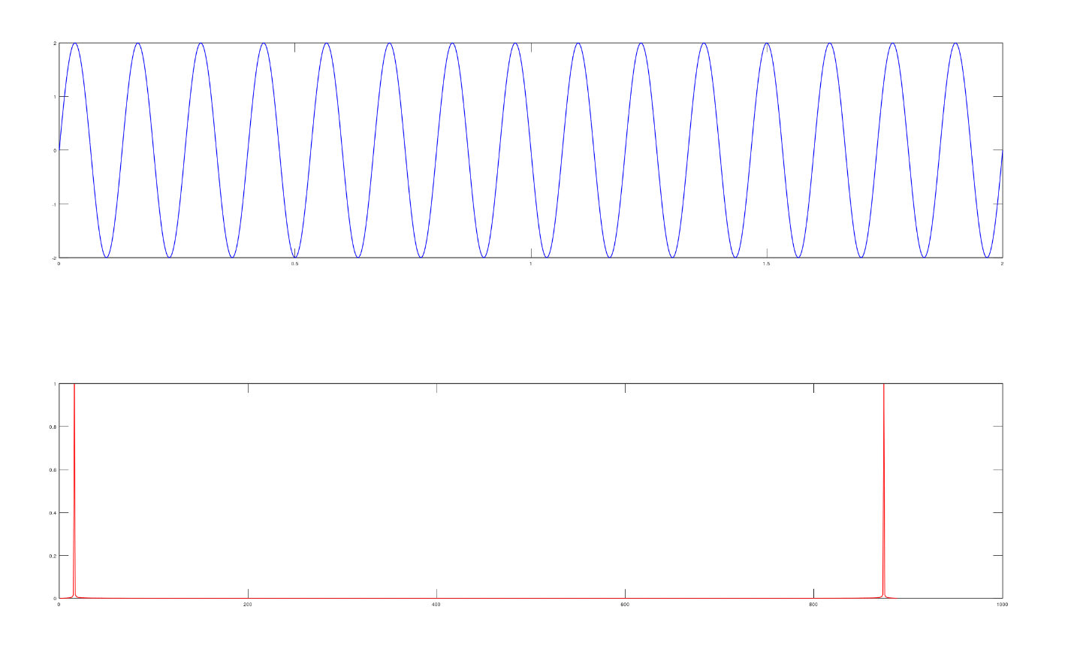

**Объяснение:**

1. N=1000;

количество точек равно 1000.

1. T=1;

Интервал времени равен 2

1. dt=T/(N);

Шаг времени между точками

1. Nyq=N/(2*T);

Формула частоты Найквиста (Гц)

1. df=1/T;

Рассчитывает шаг частоты.

1. f=20;

Частота сигнала равной 15 Гц.

1. w=2*pi*f;

Угловая частота по формуле 2*Пи*Частота

1. t=linspace(0,T,N);

Создаёт вектор времени от 0 до T с N точками данных.

1. s=2*sin (w*t./T);

Генерирует дискретный синусоидальный сигнал с амплитудой 2 и частотой f.

1. F=fft(s)/N;

Выполняет быстрое преобразование Фурье (FFT) для сигнала s и нормирует его на количество точек N.

1. subplot(211);

Создаёт первый subplot с двумя рядами и одним столбцом, занимающим верхнюю позицию.

1. plot(t, s, 'b-');

Рисует график исходного сигнала s в верхнем subplot.

1. subplot(212);

Создаёт второй subplot в том же окне с двумя рядами и одним столбцом, занимающим нижнюю позицию.

1. plot(1:N, abs(F(1:N)), 'r-');

Рисует график амплитудного спектра сигнала (модуль FFT) в нижнем subplot.

**Пример 3**

**Код:**

n=32;

N=256;

t=linspace (0,n,N) ; %Задание вектора времени

f=exp(-(t-n/2).^2); %Вычисление дискретной функции

F=fft(f); %Вычисление преобразования Фурье

subplot(411);

plot(t,f); %0трисовка исходной функции

subplot (412);

plot (1:N, real(F));

subplot(413);

plot(1:N, imag(F));

subplot(414);

plot (1:N, abs(F)); %Фурье образ как функция номера

**Результат выполнения:**

**Объяснение:**

1. t=linspace(0,n,N);

Создаёт вектор времени t от 0 до n с N точками данных. (n (максимальное время) и N (количество точек) заданы ранее)

1. f=exp(-(t-n/2).^2);

Создаёт вектор f, который представляет собой гауссово распределение с центром в n/2.

**Пример 4**

**Код:**

N=1000; %Число точек

T=1; %Интервал времени, с

dt=T/(N);

Nyq=N/(2*T) %Частота Найквиста, Гц

df=1/T; %Шаг частоты

f=200; %Частота сигнала

w=2*pi*f;

t=linspace(0,T,N); %Задание вектора времени

s=2*(cos (w*t./T) +i*sin(w*t./T)); %Вычисление дискретной функции

F=fft(s)/N; %Вычисление преобразования Фурье

subplot (211);

plot (t, real (s), 'b-'); %Отрисовка исходной функции

F1=F(1:N/2+1); %Выделение первых N/2+1 (положительные частоты)

F2=F(N/2+1:N); %Выделение спектра отрицательных частот

F=[F2,F1]; %Объединение спектра

%Вычисление вектора частот

nu=-Nyq+df*(0:N);

subplot(212) ;

plot(nu(1:N) ,abs(F(1:N)), 'r-')

**Результат выполнения:**

**Объяснение:**

1. N=1000;

Устанавливает количество точек данных равным 1000

1. T=1;

Устанавливает интервал времени в секундах равным 1.

1. dt=T/(N);

Рассчитывает шаг времени между точками данных.

1. Nyq=N/(2*T);

Вычисляет частоту Найквиста по формуле N/(2*T).

1. df=1/T;

Рассчитывает шаг частоты.

1. f=200;

Устанавливает частоту сигнала равной 200 Гц.

1. w=2*pi*f;

Рассчитывает угловую частоту сигнала.

1. t=linspace(0,T,N);

Создаёт вектор времени t от 0 до T с N точками данных.

1. s=2*(cos(w*t./T) + i*sin(w*t./T));

Создаёт комплексный сигнал, представляющий гармоническое колебание с частотой f.

1. F=fft(s)/N;

Выполняет быстрое преобразование Фурье (FFT) для комплексного сигнала s и нормирует его на количество точек N.

1. F1=F(1:N/2+1);

Выделяет положительные частотные компоненты FFT.

1. F2=F(N/2+1:N);

Выделяет отрицательные частотные компоненты FFT.

1. F=[F2,F1];

Объединяет частотные компоненты в правильном порядке.

1. nu=-Nyq+df*(0:N);

Создаёт вектор частот от -Nyq до Nyq с шагом df.